114學年度第一學期康軒幼兒園
防災演練成果照片

一、預演日期：114年9月17日(星期三)
二、演練日期：114年9月19日(星期五）
三、演練對象：全體幼兒及老師
四、防災演練類型：地震防災演練（如：地震、水災、火災等相關防災演練）

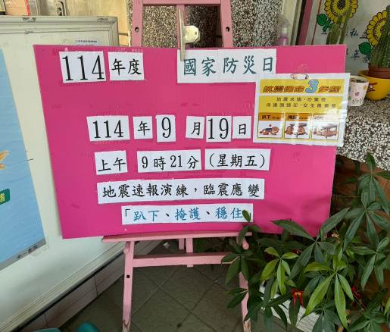 | 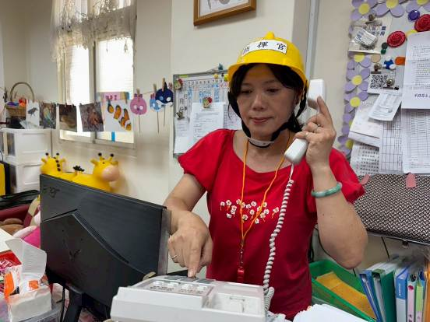
說明  國家防災演練日：114年9月19日(星期五)  地震速報演練，臨震應變：「趴下、掩護、  穩住」 | 說明  地震來襲，運用廣播系統立即發布，請大家立即  就地避難及掩護。
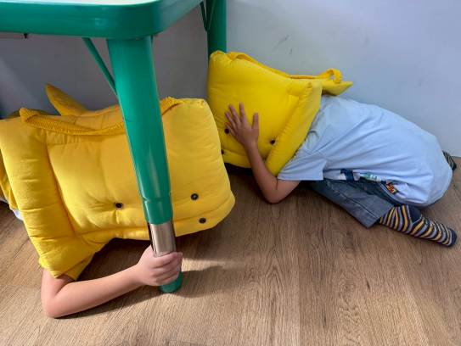 | 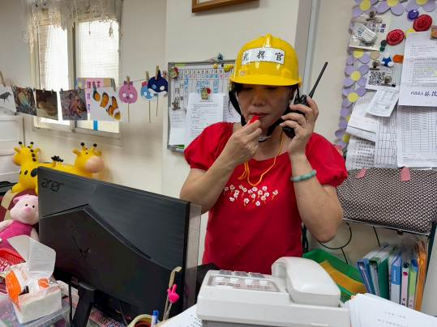
說明  聽到地震警報聲響，(地震來了)，老師立即引導  幼兒戴上防災頭套，保護頭頸部及身體，確實做  好抗震保命三步驟「趴下、掩護、穩住」，並抓住  桌腳，保護自身的安全。 | 說明  地震歇後，聽到指揮官吹哨聲(一長四短)，依照  指示前往避難地點疏散。
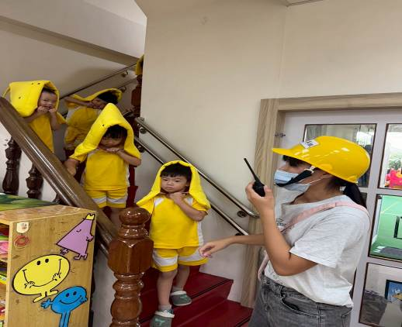 | 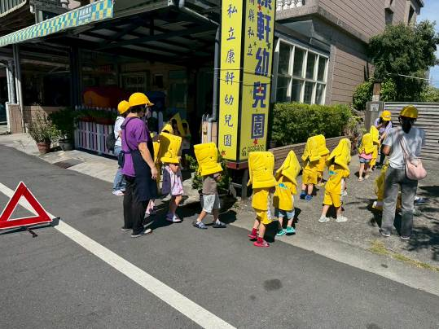
說明  幼兒在避難引導人員的引導下至安全疏散地點集  合，遵從四不原則：不推、不跑、不語、不回頭。 | 說明  在避難引導人員的引導下至安全疏散地點集合  引導疏散時，遵從四不原則：「不推、不跑、不語  不回頭。」
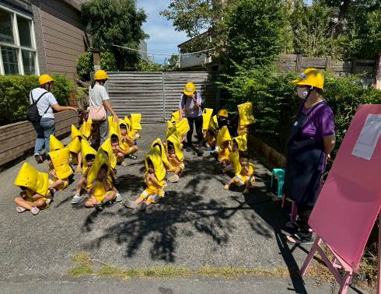 | 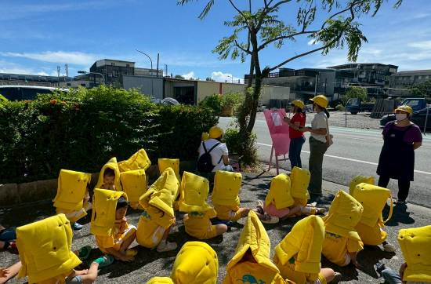
說明  全體幼兒在避難引導人員的引導下，安全抵達疏散地集合，老師確實清點人數及逐級完成安全回報，並安撫幼兒情緒。 | 說明  老師確實清點人數並回報。
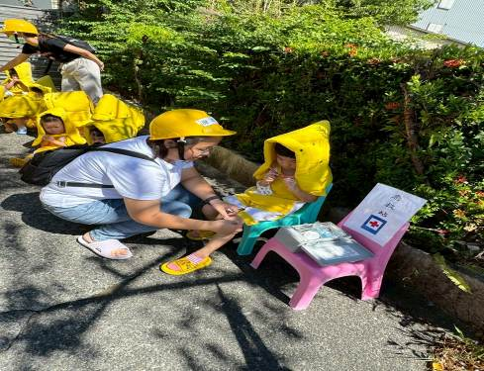 | 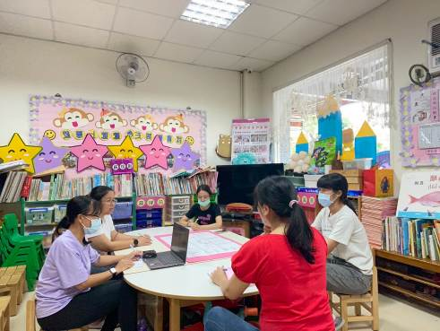
說明  有一名幼兒擦傷，老師帶受傷幼兒至急救站做傷勢處理。 | 說明  演練後，召開檢討會議。
- 防災演練成果--幼兒園除提供4-6張防災演練照片外，得以錄影方式作為演練成果，擇一報送。

